Back to the roots: Vertrauen, Verantwortung und Leistungsbereitschaft
Aachener Unternehmerpreis 2026 würdigt die Lebensleistung von Friedhelm Loh
Aachen/Haiger, 13. Oktober 2026.
Der Business Club Aachen Maastricht hat Friedhelm Loh mit dem „Aachen Business Award – Unternehmerpreis 2026“ ausgezeichnet. In seiner Dankesrede stellte Loh nicht wirtschaftliche Erfolge in den Mittelpunkt, sondern die Vertrauensfrage. Sein Appell: unbequeme Wahrheiten ehrlich annehmen, Verantwortung übernehmen und sich auf die Werte besinnen, die Menschen und Gesellschaft Orientierung geben. Dazu gehört für ihn auch ein klares Bekenntnis zu Arbeit, Leistung und der Bereitschaft, sich dem internationalen Wettbewerb zu stellen.

Die Preisverleihung fand am 5. Oktober im Krönungssaal des Aachener Rathauses statt. Die Laudatio hielt Dr. Reinhard Zinkann, geschäftsführender Gesellschafter der Miele Gruppe. Gewürdigt wurden Lohs Lebensleistung und sein gesellschaftliches Engagement. Loh nutzte die Auszeichnung für eine ungewöhnlich persönliche Rede. Er sprach über seine christliche Prägung und den Verlust tragender Werte, aber auch über die Wettbewerbsfähigkeit Deutschlands und Europas sowie die gesellschaftliche Verantwortung von Unternehmern.

Sein Appell führte von seiner persönlichen christlichen Prägung zu einer grundsätzlichen Frage: Welche Werte geben Menschen und Gesellschaft dauerhaft Orientierung? Loh sprach über die Zehn Gebote als Ratschläge und Wegweiser für ein erfülltes Leben sowie über „Ora et labora – bete und arbeite“, den Leitsatz, den ihm seine Eltern nicht nur mitgegeben, sondern vorgelebt hätten.

Im Kern ist es die Vertrauensfrage
Für Loh entscheidet Vertrauen über den Zusammenhalt der Gesellschaft: „Im Kern ist es die Vertrauensfrage. Über vieles können wir diskutieren, aber nicht darüber, dass die Menschen von uns glaubwürdige Antworten erwarten.“ Gerade Inhaberunternehmer trügen deshalb eine große soziale und gesellschaftspolitische Verantwortung. Sie müssten Probleme ehrlich benennen, Orientierung bieten und ihre Antworten durch glaubwürdiges Handeln unter Beweis stellen.

Dabei gehe es nicht allein um Geld und volkswirtschaftliche Zahlen, sondern um Menschen und Sinn. Mit Blick auf gesellschaftliche Fehlentwicklungen der Vergangenheit warnte Loh davor, Vertrauen und Zusammenhalt erneut aufs Spiel zu setzen. Halbwahrheiten, Lügen, Manipulation und Geldgier schürten Ängste und verstärkten die politische Polarisierung. Umso dringlicher stelle sich die Frage, welche Werte Bestand haben, Orientierung geben und dazu beitragen können, die Spaltung der Gesellschaft zu überwinden. Loh verwies auf gelebte Werte, persönliche Verantwortung und die Bereitschaft, Veränderung zunächst bei sich selbst zu beginnen.

„Back to the roots“
„Back to the roots“ bedeute nicht, am Alten festzuhalten. Die Vergangenheit sei wertvoll, weil sie Lehrzeit sei. Entscheidend sei die Zukunft. Loh bezeichnete die Zehn Gebote als „zehn Ratschläge, zehn Wegweiser, zehn Lebenshilfen“ für ein zielorientiertes und erfülltes Leben. Seine christliche Prägung habe ihm Orientierung, Beständigkeit, Neugier und Freude am Neuen vermittelt.
Veränderung beginne deshalb auch beim Einzelnen. Loh formulierte es als Frage: „Wollen wir die Welt verändern, kann es sein, dass wir uns vorher verändern müssen – oder?“ Nicht fehlendes Wissen oder technisches Können seien das Problem, sondern ein, wie Loh es formulierte, über Jahrzehnte gewachsenes „falsches Mindset“. Nötig seien Ehrlichkeit, Leistungsbereitschaft, Verantwortungsbewusstsein und die Konsequenz, aus erkannten Fehlentwicklungen zu handeln.

Leistungsbereitschaft entscheidet im Wettbewerb
Loh verband die Wertefrage mit einem konkreten Leistungsanspruch. Wissen, Ausbildung und technisches Können allein reichten im internationalen Wettbewerb nicht aus. Entscheidend seien auch Einsatz, Arbeitsumfang und die Bedingungen, unter denen Wertschöpfung entstehe. Als harte Realität verwies Loh auf vergleichbar ausgebildete Beschäftigte in China, die nach seinen Worten mit ähnlichen Arbeitsmitteln 60 statt 35 Stunden pro Woche arbeiteten. Damit verdeutlichte er: Wettbewerbsfähigkeit ist nicht allein eine Frage von Technologie und Qualifikation, sondern auch von Leistungsbereitschaft und wirtschaftlichen Rahmenbedingungen.

Notwendige Veränderungen seien zu lange verdrängt worden. „Das ist eine
unbequeme Wahrheit. Aber wir müssen ehrlich mit ihr umgehen. Denn der Input entscheidet über den Output: Wenn der Input nicht wettbewerbsfähig ist, kann es der Output auf Dauer auch nicht sein.“ Zugleich zeigte Loh einen Ausweg auf: Haltung könne sich ändern, wenn die Lage in ihrer ganzen Ernsthaftigkeit erkannt und daraus konsequentes Handeln abgeleitet werde.

Jetzt ist die Zeit, Mut zu machen
Deutschland und Europa müssten wieder Orte der Spitzentechnologien, der Spitzenleistungen und des Wettbewerbs werden. Entrepreneurship müsse in Wissenschaft und Bildung erlebbar sein; Entwicklung und Produktion müssten Treiber neuer Technologien sein. Dafür brauche es positive Zukunftsbilder, Freude an Arbeit und Leistung sowie den Willen zum gemeinsamen Erfolg.
Zum Abschluss richtete Loh einen klaren Auftrag an die Initiatoren des Unternehmerpreises: „Sie wollen wachrütteln, Neues initiieren und Zukunft gestalten. Genau jetzt ist Ihre Zeit.“ Sie sollten Mut machen, ihren Weg fortsetzen und Menschen gewinnen, die sich diesem Anliegen mit Kraft und Überzeugung anschließen. Sein Appell: Zeichen setzen und Ehrlichkeit sowie Werte fördern, die es verdienen, so genannt zu werden.
Loh verabschiedete sich in Dankbarkeit mit dem Satz der Benediktiner: „Ora et labora – bete und arbeite. Und jeder, der das tut, ist des Segens Gottes würdig.“ Seine Rede schloss er mit den Worten: „Herzlichen Dank und Gott segne Sie!“

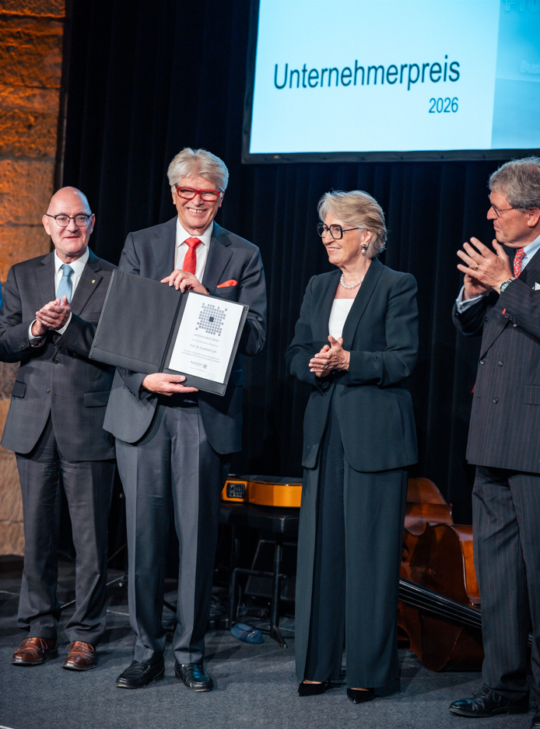 |  | 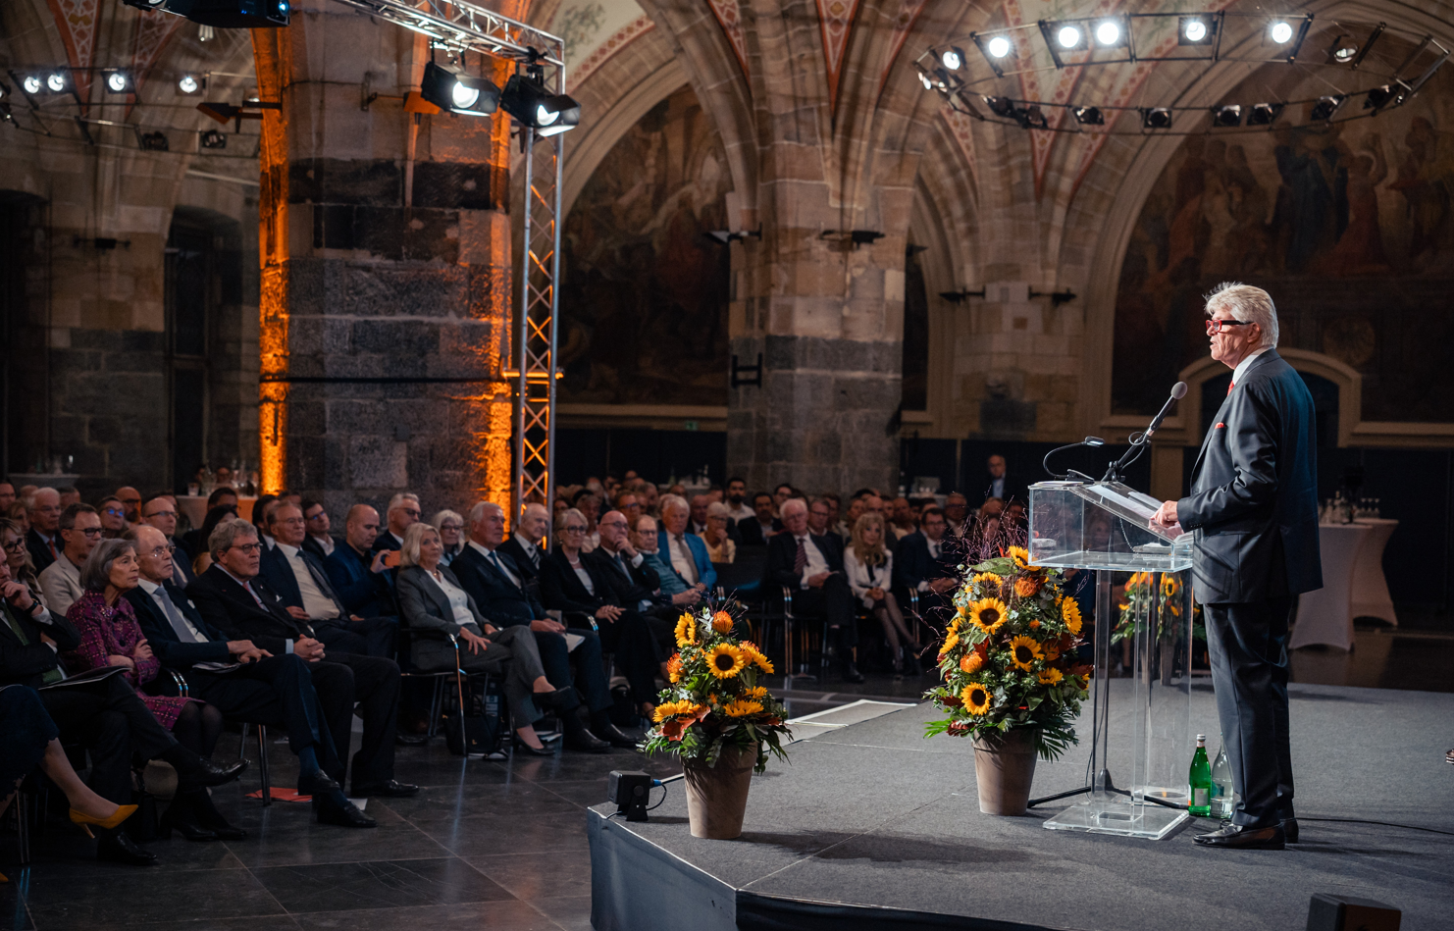
Bild 1  Der Aachen Business Award 2026 für seine Lebensleistung und sein gesellschaftliches Engagement ging an Prof. Dr. Friedhelm Loh (2. v. l.), begleitet von Ehefrau Debora Loh. Laudator Dr. Reinhard Zinkann (r.) und Dr. Ralf Otten, Bürgermeister der Stadt Aachen (l.), gratulierten. |  | Bild 2  Der Appell des Preisträgers lautete: unbequeme Wahrheiten ehrlich annehmen, Verantwortung übernehmen und sich auf die Werte besinnen, die Menschen und Gesellschaft Orientierung geben.

Abdruck honorarfrei. Bitte geben Sie als Quelle Friedhelm Loh Group an.

Friedhelm Loh Group

Die Unternehmen der weltweit erfolgreichen Friedhelm Loh Group erfinden, entwickeln und produzieren innovative Systemlösungen für Industrie, IT und Energie sowie weitere Industriezweige weltweit. Sie gehören zu den Top-Adressen in ihren jeweiligen Branchen.
Mit der Kombination aus Hardware- und Software-Kompetenzen optimieren, digitalisieren und automatisieren Rittal, Rittal Software Systems (Eplan, Cideon) und Rittal Automation Systems (RAS, Ehrt, Alfra) die Prozesse ihrer Kunden entlang der gesamten Wertschöpfungskette, inklusive IT-Infrastruktur – vom Steuerungs- und Schaltanlagenbau über den Maschinenbau und die fertigende Industrie bis hin zur Energiebranche. Stahlo und LKH runden das Portfolio mit durchgängiger Fertigungskompetenz mit den modernen Materialien Stahl und Kunststoff ab.
Die Unternehmensgruppe ist mit 13 Produktionsstätten und 94 Tochtergesellschaften international erfolgreich. Das Familienunternehmen beschäftigt 12.900 Mitarbeiter und erzielte im Jahr 2025 einen Umsatz von 3,2 Milliarden Euro. 2023 wurde die Friedhelm Loh Group als „Best Place to Learn“ und „Arbeitgeber der Zukunft“ ausgezeichnet. Rittal erhielt 2026 zum fünften Mal in Folge das Top 100-Siegel als eines der innovativsten mittelständischen Unternehmen in Deutschland. Das Rittal Werk Haiger erzielte 2025 den Gesamtsieg im Benchmark-Wettbewerb „Fabrik des Jahres“ und gehört damit zu den besten Fabriken in Europa.
Weitere Informationen finden Sie unter www.friedhelm-loh-group.com.

Corporate & Brand Communications

Cornelia Müller Hans Robert Koch Steffen Maltzan
Tel. +49 2772 505-2527 Tel. +49 2772 505-2693 Tel. +49 2772 505-2680
E-Mail: mueller.co@rittal.de Mail: koch.hr@rittal.de Mail: maltzan.s@rittal.de

Friedhelm Loh Group, Rudolf-Loh-Straße 1, 35708 Haiger
www.friedhelm-loh-group.de

